«Солнце, воздух и вода…

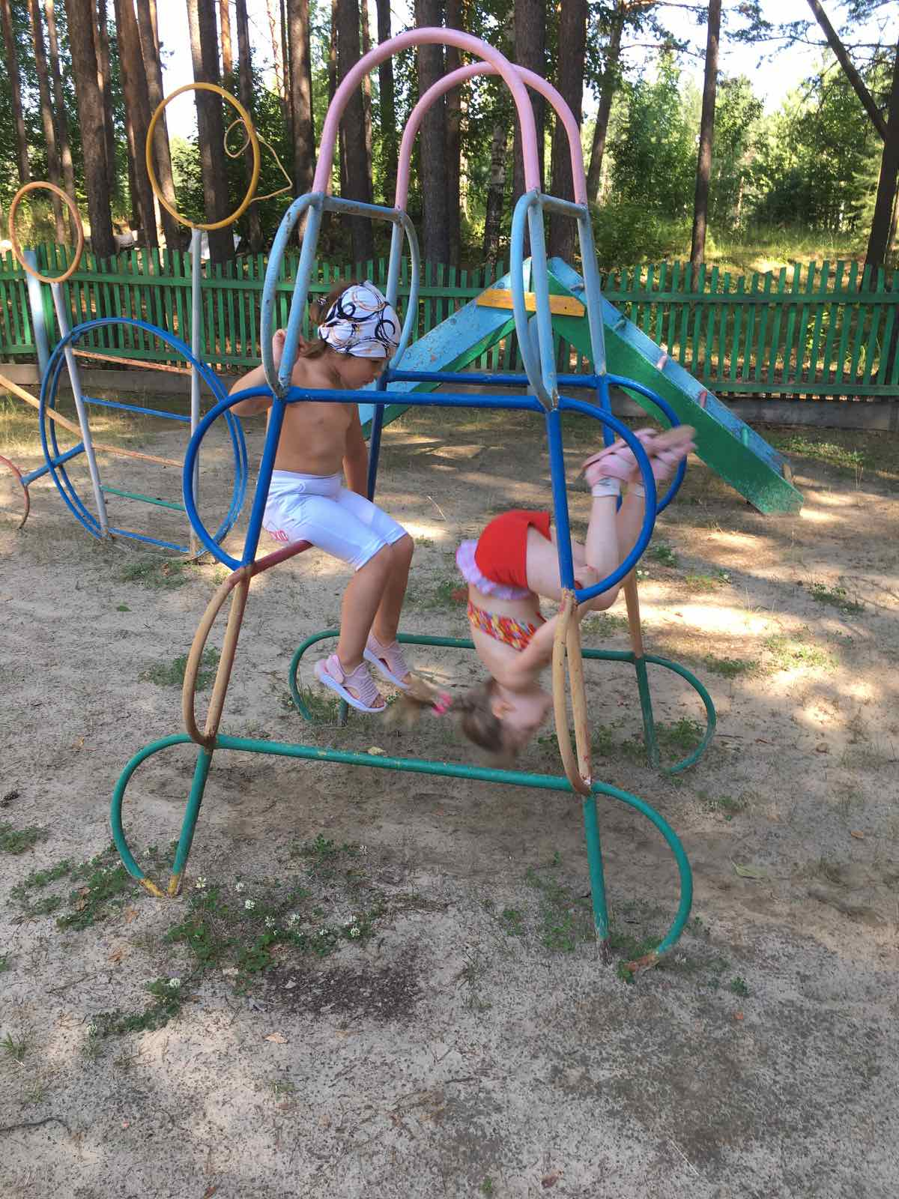

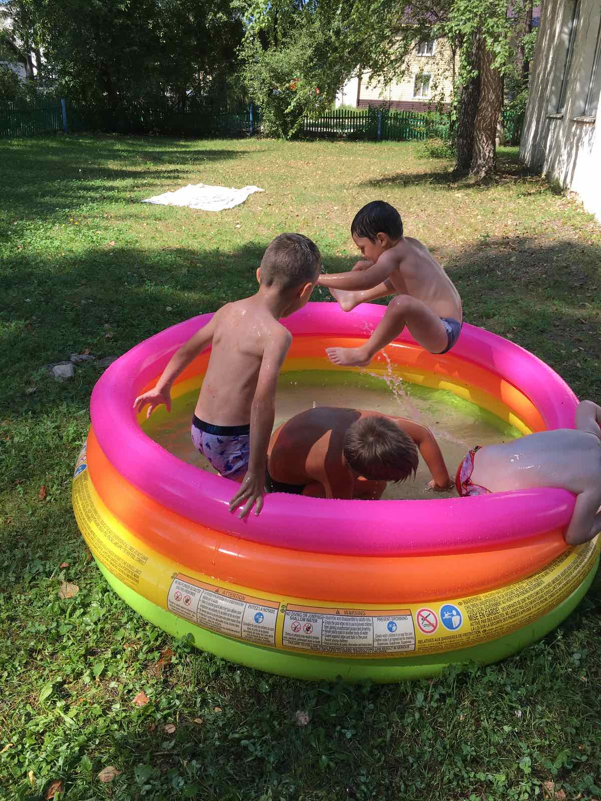
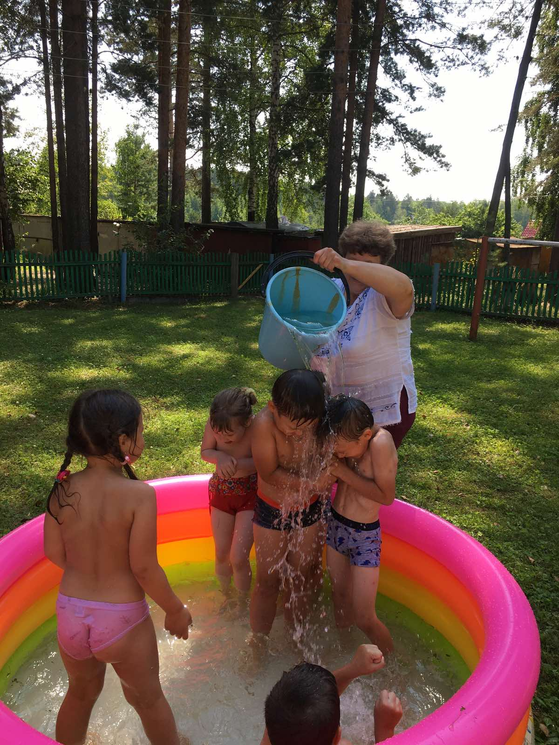

наши лучшие друзья!»

Всем, без исключения, мамам и папам известно о пользе закаливания для детского здоровья. И конечно, самое лучшее время для этого- теплое лето.
Главные факторы, которые помогают укрепить и сохранить здоровье – это солнце, воздух и вода.
